HACKERS DO BEM
FUNDAMENTAL - TURMA 20
Aluno : Caio Dos Santos Leal

MÓDULO 5

ATIVIDADE PRÁTICA 2

Atividade 5.6: passo 18
Recuperação de acesso à pasta Documents após remoção da permissão Deny.
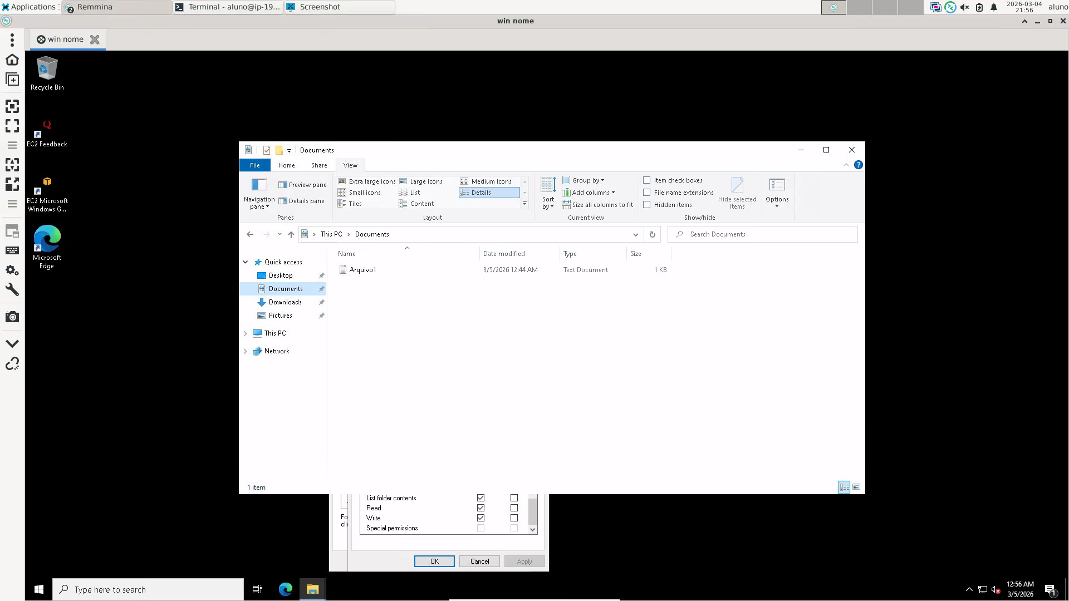

Atividade 5.7: passo 9
Criação do usuário usuarioti na Organizational Unit TI no Active Directory.
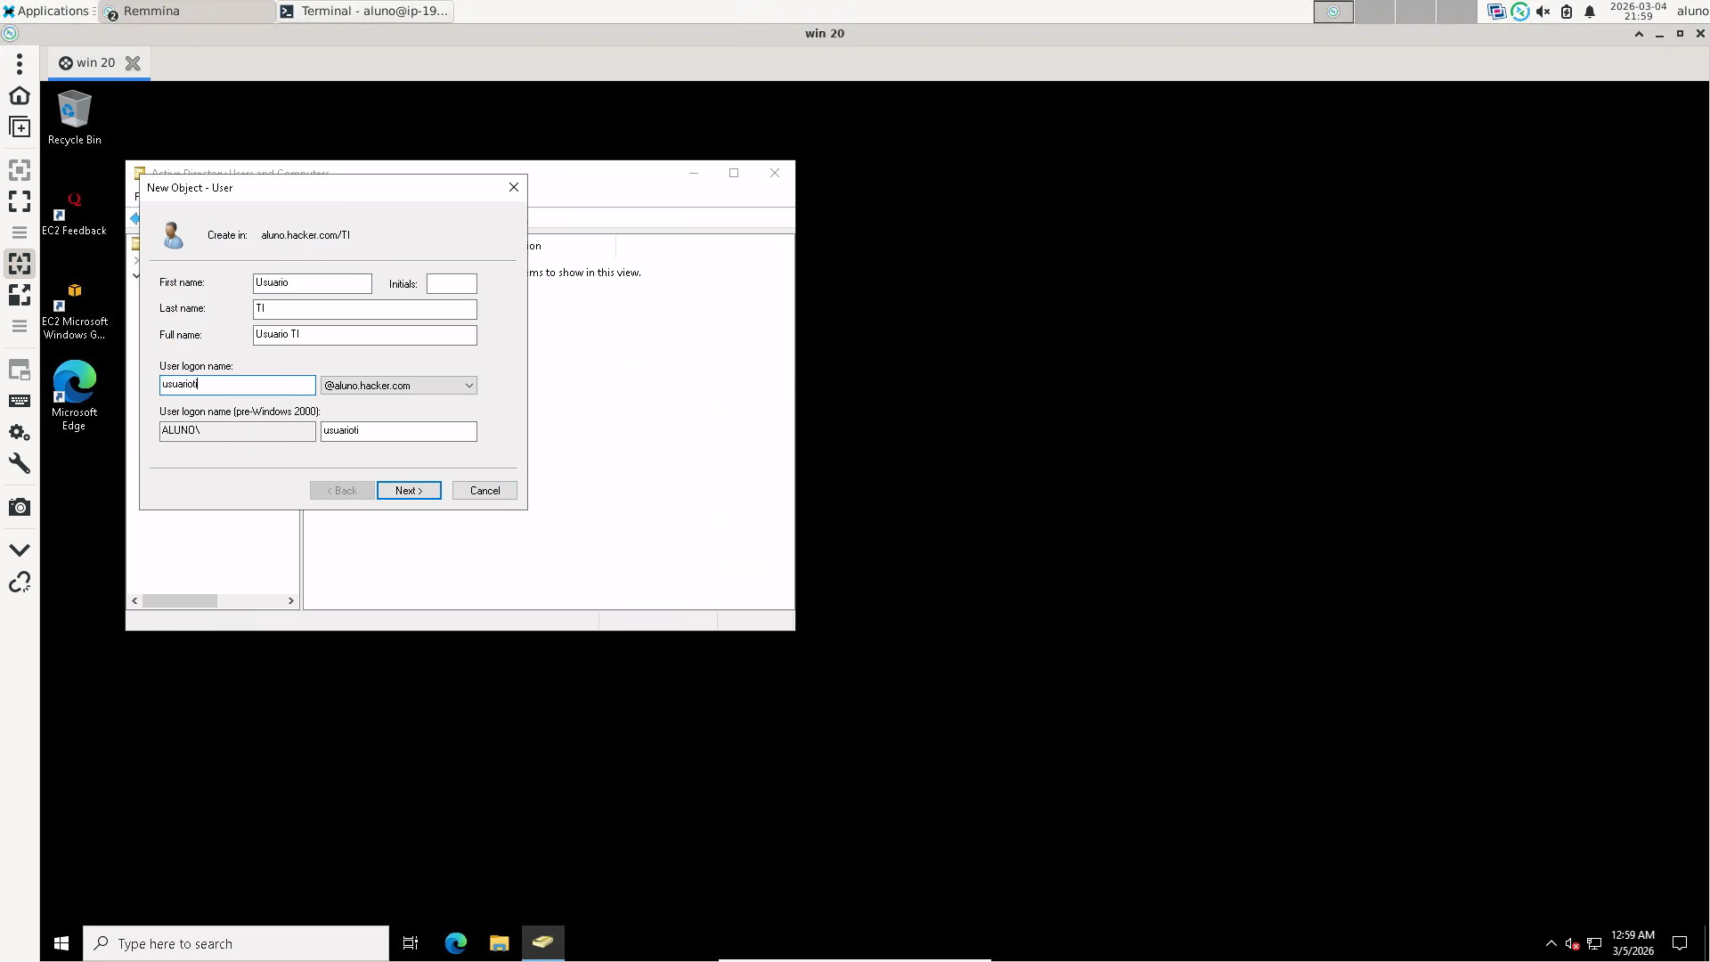

Atividade 5.8: passo 7
Verificação das permissões do arquivo texto.txt após aplicação do comando chmod u+rwx.
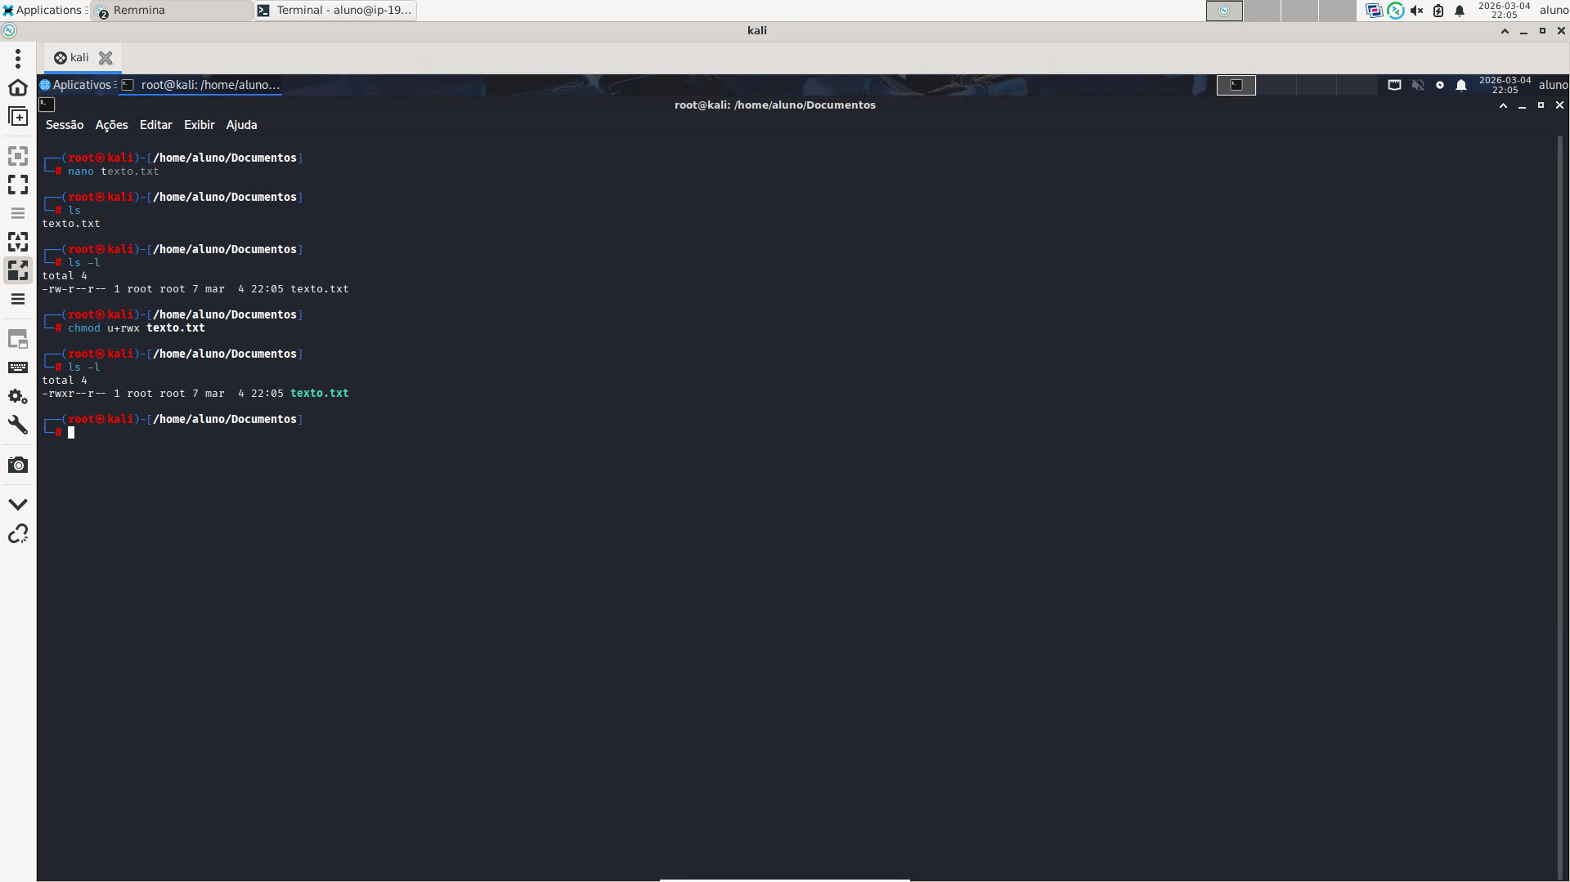

Atividade 5.9: passo 9
Alteração das permissões do arquivo texto.txt para 770 utilizando o comando chmod.
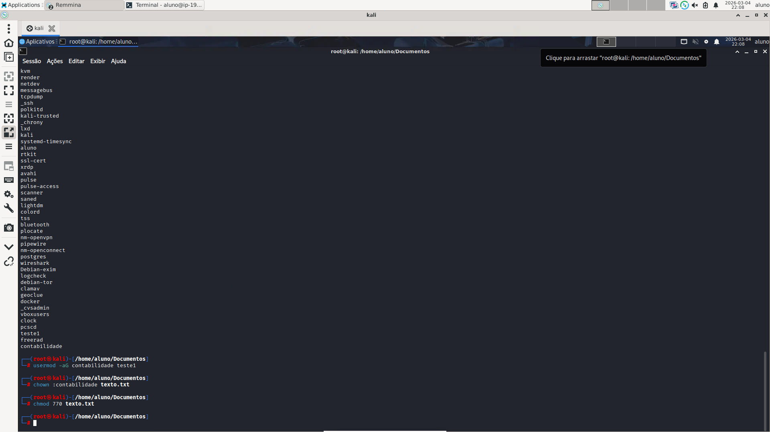

Atividade 5.10: passo 5
Alteração das políticas de senha no arquivo /etc/login.defs.
